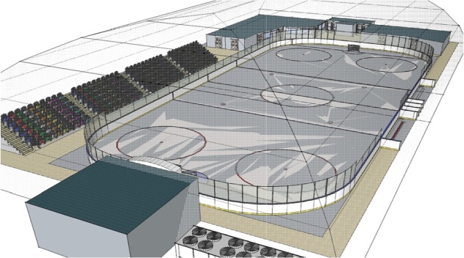
ТОВАРИСТВО З ОБМЕЖЕНОЮ ВІДПОВІДАЛЬНІСТЮ
«ФІРМА ПОЛЮС-АЙС»

69035, м. Запоріжжя,
вул. Маяковського 3А/19
Тел.: +38 050 636 87 09
+38 098 835 69 15

Сушилка напольная двухсторонняя на 54 пары
с озоновой дезинфекцией:

Общий вид:
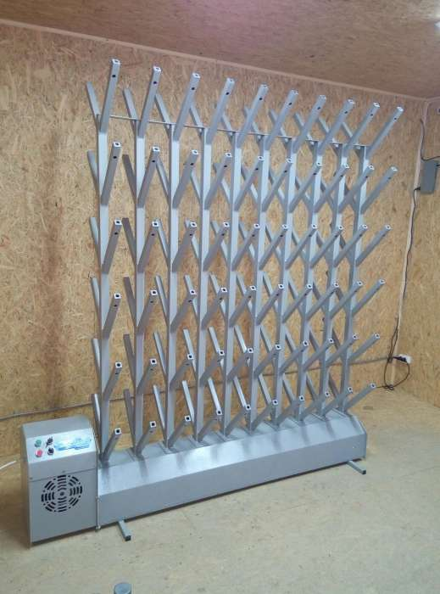
Характеристики:
- Мощность электроэлемента 3 кВт,напряжение 220в;
- Производительность 1600 м.куб./час;
- Качественная стальная конструкция: корпус из листовой стали толщиной 2мм с порошковой антикорозийной окраской, стойка для ботинок - профильная стальная труба с подобной окраской;
- На данной модели располагается 9 двухсторонних стоек по 6 воздухоотводов с каждой стороны;
- Габариты: Длина 2100мм, высота 2000мм, ширина 650 мм;
- Дополнительная защита от перегрева и перегрузок сети;
- Три режима работы – холодный, один тен, два тена;
- Система управления сушилкой позволяет использовать её в в автоматическом режиме(встроен недельный программируемый таймер, благодаря которому возможно автономное включение и выключение в заданные интервалы времени);
- Наконечники из пластика на выходах труб для предотвращения повреждения ботинок;
- Для осуществления дезинфекции интегрирована лампа бактерицидная с ультрафиолетовыми лучами.
Цена c НДС 51600 грн.

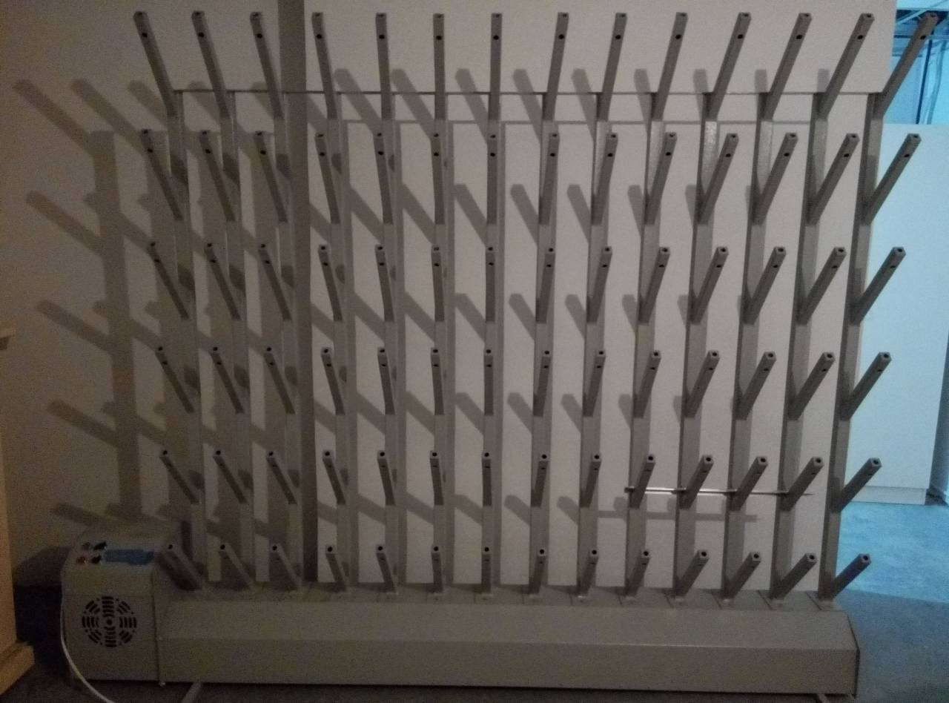
(подобная сушилка на 14 стоек, но односторонняя на 84 единицы )

По желанию заказчика сушилка может быть оснащена механизмами перекрытия подачи воздуха в стойки. Это делается для более рационального использования при неполной загрузке. Обычно такие задвижки устанавливают на половину стоек.

Есть возможность изготовления сушилок на любое необходимое количество пар.
Срок изготовления 15 рабочих дней. Предоплата 100%.

С уважением, Евгений.

